苏教版二年级数学下册期中质量检测必刷卷
【学霸夺分密卷一】 核心考点卷

班级 姓名 学号 分数
（时间：120分钟 满分：100分）
题号 | 一 | 二 | 三 | 四 | 五 | 六 | 总分
得分

一、填空题（共8题；共16分）
1．“88”右边的8在（ ）位上，表示（ ）个（ ）；左边的“8” 在（ ）位上，表示（ ）个一。
2．脉博跳10次大约用了8________。小强跑100米用了13________。
3．最小的自然数是________，比最大的三位数多1的数是________．
4．在括号里填上合适的单位。
茶杯约高12（______）。 文具盒长2（______）。
梳子长约15（______）。 汽车长4（______）。
5．20里面有（______）个十，1个十和6个一合起来是（_______）。
6．百位上是6的三位数中，最大的数是（______），最小的数是（______）。
7．3058中的“3”表示（______）个（______），6324中的“3”表示（______）个（______）。
8．在括号里填上合适的数。
5分=（_______）秒 4时=（______）分 1时20分=（______）分
8厘米＝（______）毫米 6千米＝（_______）米 （______）米＝70分米

二、选择题（共8题；共16分）
9．分针走一圈经过的时间是（ ）。
A．5分 B．60秒 C．1小时
10．一张床长（ ）
A．2厘米 B．2米 C．10厘米 D．10米
11．看一集动画片大约要用30（ ）
A．时 B．分 C．秒
12．秒针从2走到5走了（ ）。
A．30秒 B．15秒 C．3秒
13．一个数被8除，余数是7，该数的3倍被8除时，余数是（ ）
A．0 B．3 C．5 D．7
14．红丝带长3分米，黄丝带长28厘米，蓝丝带长310毫米，这三条丝带相比较，( )丝带最长。
A．红 B．黄 C．蓝
15．（ ）最接近8厘米。
A．79厘米 B．8分米 C．85毫米
16．从早上8点到晚上8点经过了（ ）小时．
A．12 B．16 C．10

三、判断题（共8题；共16分）
17．要在墙上钉一枚钉子挂书包，4毫米长度的钉子比较合适。（_______）
18．2小时=20分｡（_____）
19．分针走1大格，秒针就走1圈． （______）
20．47个小蛋糕装在盒子里，每6个装盒，至少要8个盒子。（______）
21．把2厘米的绳子平均分成10段，每段长2毫米．（____）
22．7008读作七千零零八．（_____）
23．一个数除以8，商是9，这个数最大是79．_____．
24．如果120张纸的厚度是1厘米，那么12张纸的厚度是1毫米． （____）

四、计算题（共4题；共24分）
25．直接写出得数。
64-6＝ 63÷9＝ 4×6÷3＝ 45－4＝
80+8＝ 7×6＝ 73－6＝ 20＋8＝
35-5＝ 50＋5＝ 90＋2＝ 20＋7＝

26．竖式计算，加减法的要验算。
① 58-17= ②72-5= ③16+7=

④ 46÷7= ⑤ 57÷9= ⑥52÷8=
验算： 验算： 验算：

27．算一算。
30＋5＝ 60＋7＝ 44－4＝
28－8＝ 93－3＝ 20＋5＝
60＋3＝ 10－3＝ 26＋2＝

28．看图列算式。

14÷____=____（瓶）……____（朵） 14÷____=____（朵）……____（朵）

五、操作题（共1题；共4分）
29．按要求画一画。
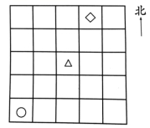
（1）先向北移动3格，再向东南移动3格。
（2）先向南移动1格，再向东北移动2格。
（3）先向东移动1格，再向西南移动3格。

六、解决问题（共4题；共24分）
30．小红从家出发，经过城堡再到学校，走了多少米？
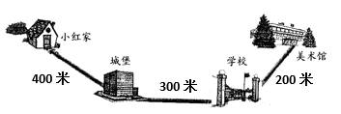

31．第一候车厅有1200人，第二候车厅有800人，两个候车厅一共有多少人?

32．有29片扇叶，每台电扇装3片．这些扇叶够装几台电扇？剩多少片扇叶？

33．还剩多少个？
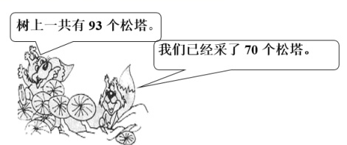
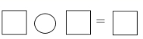（ ）
【参考答案】
1．个 8 一 十 8 十
2．秒 秒
3．0 1000
4．厘米 分米 厘米 米
5．2 16
6．699 600
7．3 千 3 百
8．300 240 80 80 6000 7
9．C
10．B
11．B
12．B
13．C
14．C
15．C
16．A
17．×
18．×
19．×
20．√
21．√
22．错误
23．√
24．√
25．58；7；8；41；
88；42；67；28；
30；55；92；27.
- ①41 ②67 ③ 23 ④6……4 ⑤6……3 ⑥6……4
- 35;67;40;
20;90;25;
63;7;28
28．4 3 2 3 4 2
29．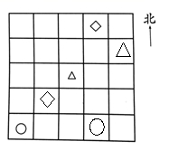
30．400+300=700（米）
31．1200+800=2000(人)
32．这些扇叶够装9台电扇，剩2片扇叶．
33．93－70＝23（个）

